PODZIAŁ JEDNOSTEK PRZESTRZENNYCH
WOJEWÓDZTWA OPOLSKIEGO
WG KLASYFIKACJI DEGURBA

OPOLE, STYCZEŃ 2018 r.

Zbierając od uczestników dane dotyczące miejsca zamieszkania, należy mieć na uwadze, iż w perspektywie finansowej 2014-2020 obszary wiejskie należy rozumieć zgodnie ze stopniem urbanizacji ujętym w klasyfikacji DEGURBA. Zgodnie z klasyfikacją DEGURBA jednostki przestrzenne przyporządkowane są do następujących kategorii: słabo zaludnione, pośrednie, gęsto zaludnione. Założenia metodologiczne DEGURBA opierają się na kryterium gęstości zaludnienia i minimalnej liczby ludności. Zaklasyfikowanie terenów jako¹:
⇒ obszary słabo zaludnione (wiejskie) – 50% ludności zamieszkuje obszary wiejskie²;
⇒ pośrednie (miasta, przedmieścia) – poniżej 50% ludności zamieszkuje obszary wiejskie i poniżej 50% ludności obszary o dużej gęstości zaludnienia³;
⇒ tereny gęsto zaludnione (miasta, centra miejskie, obszary miejskie) – przynajmniej 50% ludności zamieszkuje obszary gęsto zaludnione.
Według definicji Eurostat do terenów gęsto zaludnionych w województwie opolskim zalicza się Miasto Opole. Natomiast do terenów pośrednich gminy: Brzeg, Kluczbork, Prudnik, Kędzierzyn-Koźle, Krapkowice, Zdzieszowice, Zawadzkie. Pozostałe gminy województwa opolskiego stanowią obszary wiejskie.
Poniżej przedstawiono mapę województwa opolskiego wg klasyfikacji DEGURBA.
¹ http://ec.europa.eu/eurostat/ramon/miscellaneous/index.cfm?TargetUrl=DSP_DEGURBA, 28.10.2014 r.
² Obszary wiejskie - 300 osób/km² na obszarze, którym minimalna liczba ludności wynosi 5 000 mieszkańców.
³ Obszary o dużej gęstości zaludnienia - 1500 osób/km² na obszarze, którym minimalna liczba ludności wynosi 50 000 mieszkańców.
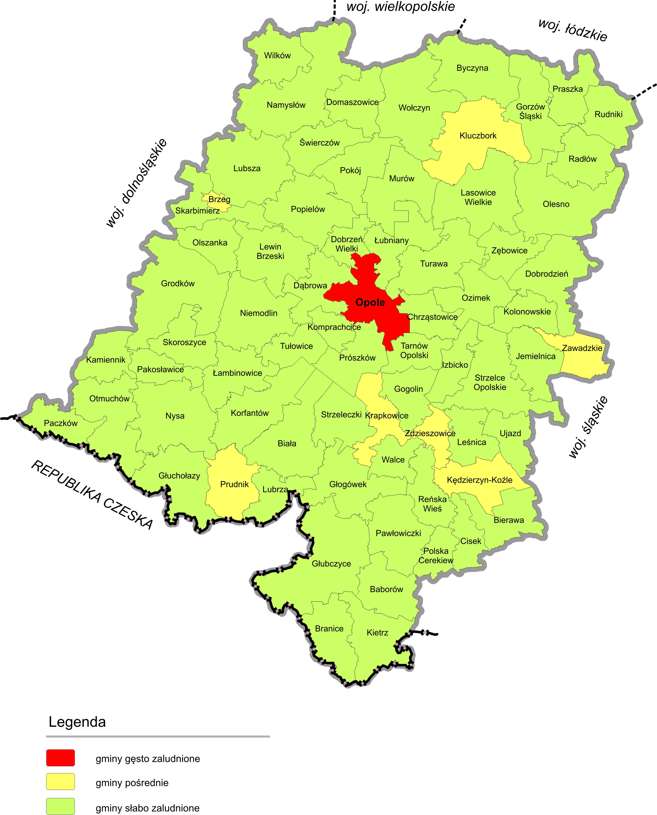
Mapa nr 1. Klasyfikacja jednostek przestrzennych województwa opolskiego wg definicji DEGURBA

Źródło: Opracowanie własne IZRPOWO 2014-2020 wg danych Eurostatu.

